关于举办“唱响江宁·放飞梦想”
庆祝改革开放40周年第二届“江宁好声音”
青年歌手争霸赛的通知

各直属工会：
为引导广大职工群众进一步深化对习近平新时代中国特色社会主义思想、党的十九大精神和习近平总书记视察江苏重要讲话精神的学习理解，活跃全区职工群众业余文化生活，培养高尚人文情怀，努力提高人文素养，以更加奋发的精神拥抱新时代，踏上新征程，为推动江宁高质量发展走在前列，建设“强富美高”新江宁作出新贡献。根据2018年江宁区第十八届“江宁之春”群众文化活动工作方案，现举办“唱响江宁·放飞梦想”庆祝改革开放40周年第二届“江宁好声音”青年歌手争霸赛，具体通知如下：
一、主办单位
江宁区人民政府。
二、承办单位
江宁区总工会。
三、协办单位
江宁区文广局、江宁区广播电视台、各街道办事处、各开发园区、龙虎网。
四、活动时间
2018年8月 28日～2018年9月28日。
五、参赛对象
凡在江宁工作、学习、生活且年满18～45周岁，热爱歌唱的人员均可参赛（省市专业院团歌手除外）。
六、参赛须知
1.参赛歌曲内容必须健康向上，演唱方法不限，参赛选手可选择多种形式参加比赛，如独唱、对唱、组合（不超过6人）演唱等均可，选手在现场参赛时需衣着大方得体，不着奇装异服；
2.本次大赛分为海选、复赛和决赛三个阶段进行，海选成功晋级的选手方可进入复赛；复赛将根据参赛选手的数量分组别进行比赛，选出晋级决赛的选手；决赛阶段将评选出最终奖项；
3.每位选手需自行准备MP3或WAV格式的伴奏（存储在U盘内），也可自行携带小型乐器，每位选手需在海选、复赛和决赛上各准备一首歌曲进行参赛，歌曲的时长不超过5分钟。
七、报名时间
2018年8月28 日9:00——2018年9月10日24:00。
八、报名要求
1.参赛说明
本次大赛采取线上报名及线上海选的形式，每位选手需在“全民K歌”app上录制一首歌曲作为参赛曲目（必须本人演唱，如盗用他人作品将取消比赛资格）；
2.参与方式
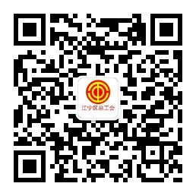
扫描二维码，关注“江宁区工会”微信公众号，回复“江宁好声音”，按要求填写报名表，并将“全民K歌”录制的歌曲链接填至报名表中（每位选手只可提交一次报名信息），各直属工会成员报名时务必填写所属工会名称（如下图所示）；
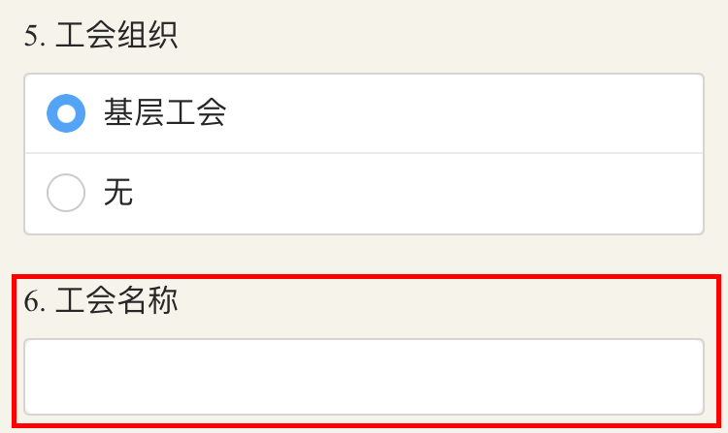
3.咨询电话：51190820 陈老师（周一至周五，9：30-11:00；15:30-17:00）。
九、赛程安排
1.海选
参赛安排：2018.8.28～9.10进行报名及海选歌曲上传；
评选时间：2018.9.11～9.17由评委评选出晋级选手进入复赛。
2.复赛
时间安排：2018.9.17 ～2018.9.21 ；
复赛场地：江宁区文化馆小剧场。
3.决赛
时间安排：2018.9.26～2018.9.28 ；
决赛场地：江宁电视台演播大厅。
十、评比规则：
1.评委将根据每位选手的演唱风格、演唱技巧、舞台表现等方面进行综合评分；
2.每位选手需在海选、复赛、决赛上各准备一首歌曲进行参赛；
3.海选阶段，评委听取选手上传音频选拔晋级人员；
4.复赛阶段采取现场演唱形式，评委根据选手得分，选出晋级选手；
5.决赛阶段，大赛组委会将组织专业导师团进行赛前指导，比赛采取现场演唱形式，根据选手得分情况决出最后名次；
6.本次大赛特设网络投票环节，在特定时间内，得票排名第一的选手获得“最佳网络人气奖”，若出现恶性刷票行为，将取消评奖资格。
十一、奖项设置
1.根据选手决赛得分，评选出一、二、三等奖：
一等奖：2名，2000元奖励，以及获奖证书；
二等奖：4名，1000元奖励，以及获奖证书；
三等奖：6名，800元奖励，以及获奖证书。
2.另设“最佳网络人气奖”1名（网络投票第一名），给予1000元奖励，以及获奖证书。
十二、其他
请各直属工会积极组织人员参加比赛。

南京市江宁区总工会
2018年8月27日

